TALLER DEL GRADO TERCERO
- Indicador de desempeño: Reconoce los diferentes segmentos corporales en situaciones de juego.
- Tema: Las partes de mi cuerpo (segmentos corporales).

Nota 1: Las fotos del trabajo debe ser enviado al correo juliangov@campus.com.co con el nombre de la niña y grado.

Las partes de mi cuerpo.
El cuerpo humano se puede dividir en diferentes segmentos, como lo son: las extremidades (Superiores e inferiores), el tronco (espalda y abdomen) y la cabeza.
El tronco.
El tronco es el segmento de nuestro cuerpo donde encontramos la mayoría de los órganos vitales del cuerpo humano, también es la parte del cuerpo que me permite estar erguido y mantener la estabilidad cuando caminamos o corremos.
El tronco tiene una parte delantera que está formada por el pecho y el abdomen que protegen al corazón y el estómago; mientras la espalda que está formada por el dorsal y las lumbares protegen los riñones.
Video explicativo
https://www.youtube.com/watch?v=G8DLBq_pwGA

Actividad
- Juegos relacionados con las partes del cuerpo.
https://www.cerebriti.com/juegos-de-ciencias/partes-del-cuerpo-humano-
https://www.cerebriti.com/juegos-de-ciencias/identifica-las-partes-del-cuerpo..
https://www.cerebriti.com/juegos-de-ciencias/carrusel-de-la-vida(primaria)

- Resuelve el tu cuaderno ¿Por qué crees que es importante el corazón? ¿Cuál es la función de los pulmones?
- Ordena las imágenes según creas su ubicación. (no es necesario imprimirlo, puedes realizar la tabla en el cuaderno usando solo los nombres)

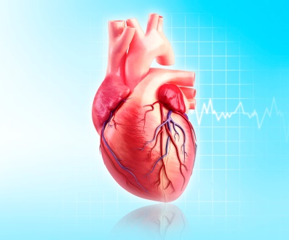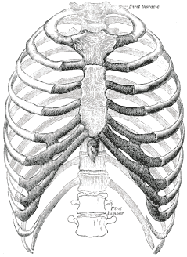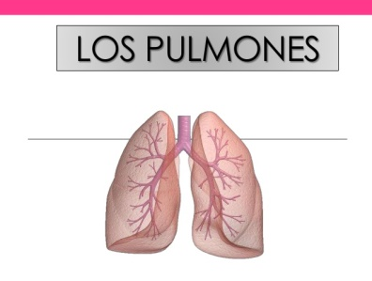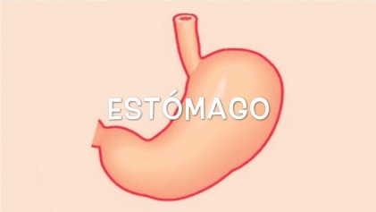
Tórax.
Corazón

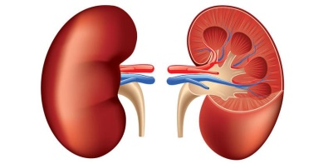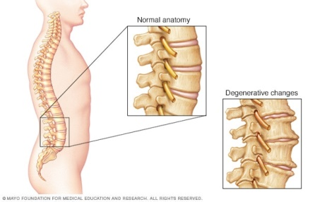
Riñones
Columna vertebral.

Tronco | Órganos
Espalda.
Pecho y abdomen.
